**Teórico Módulo Imperativo.**

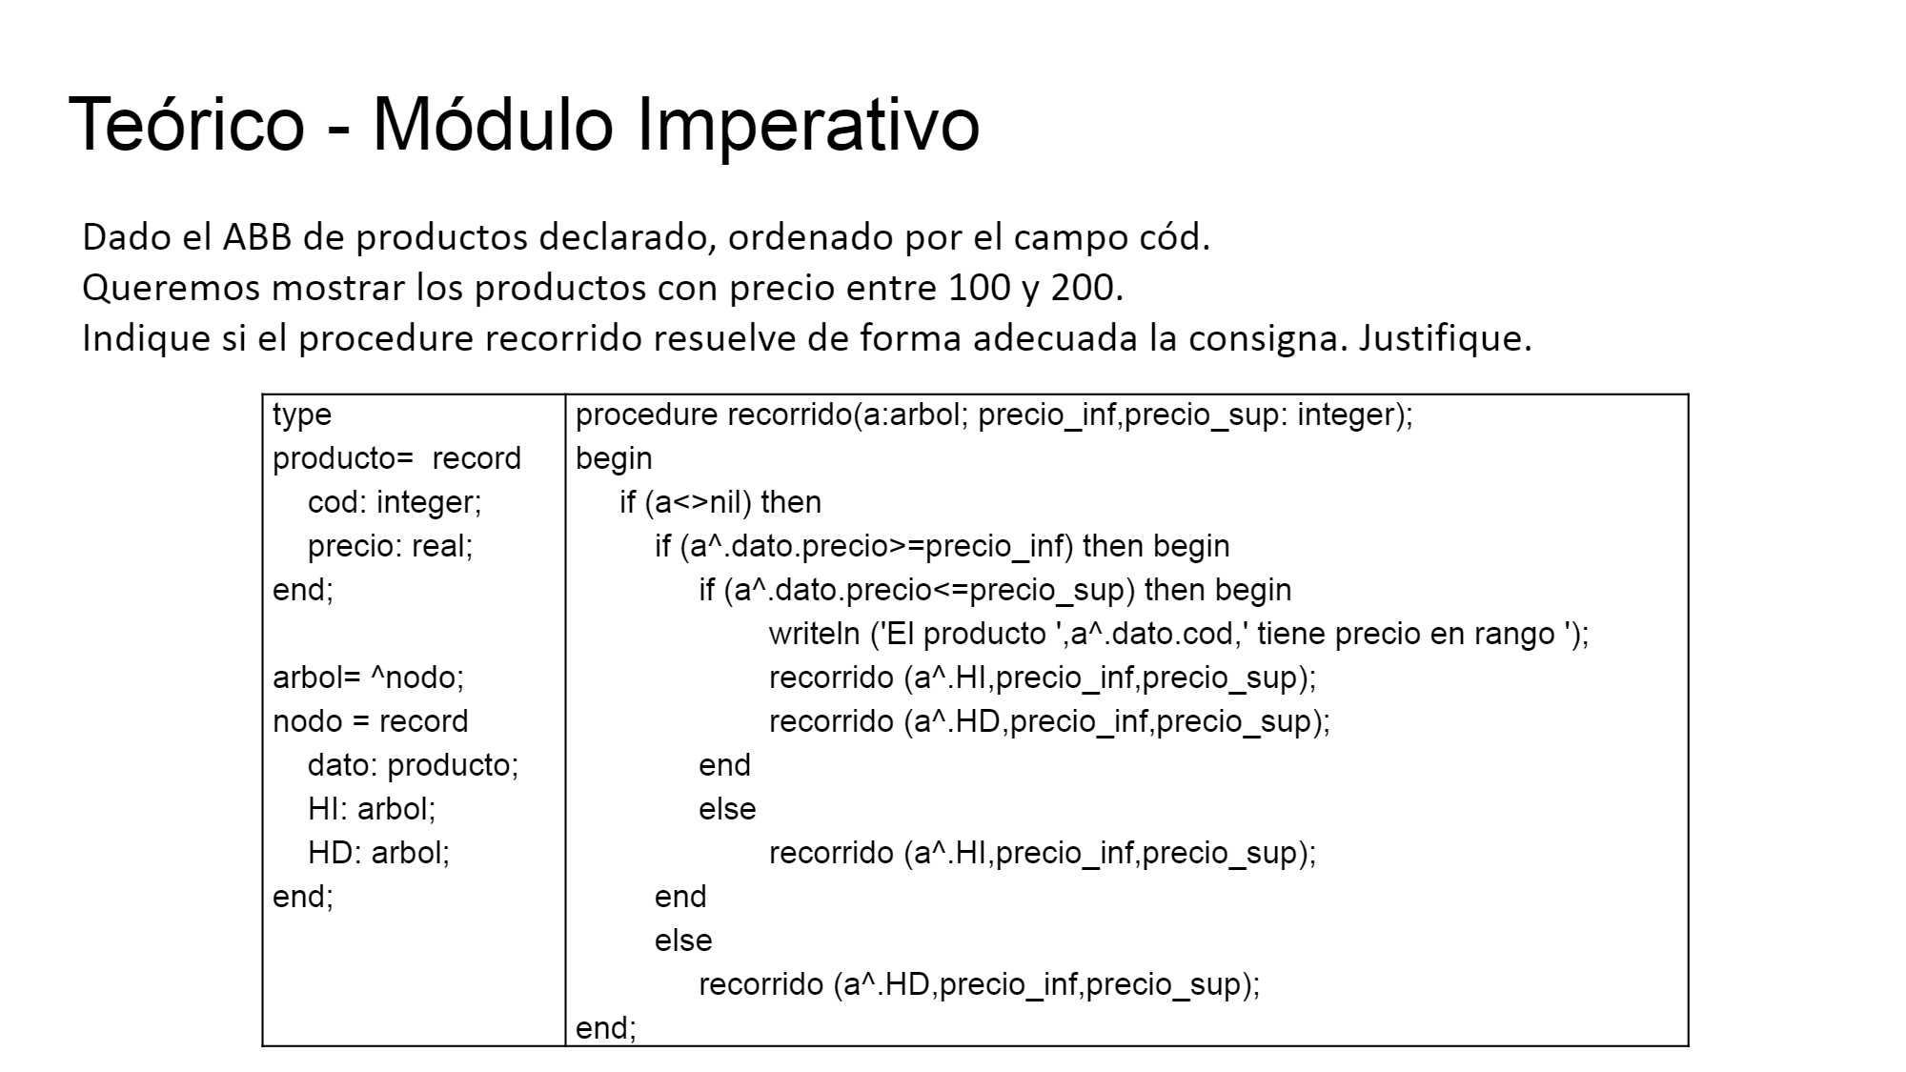

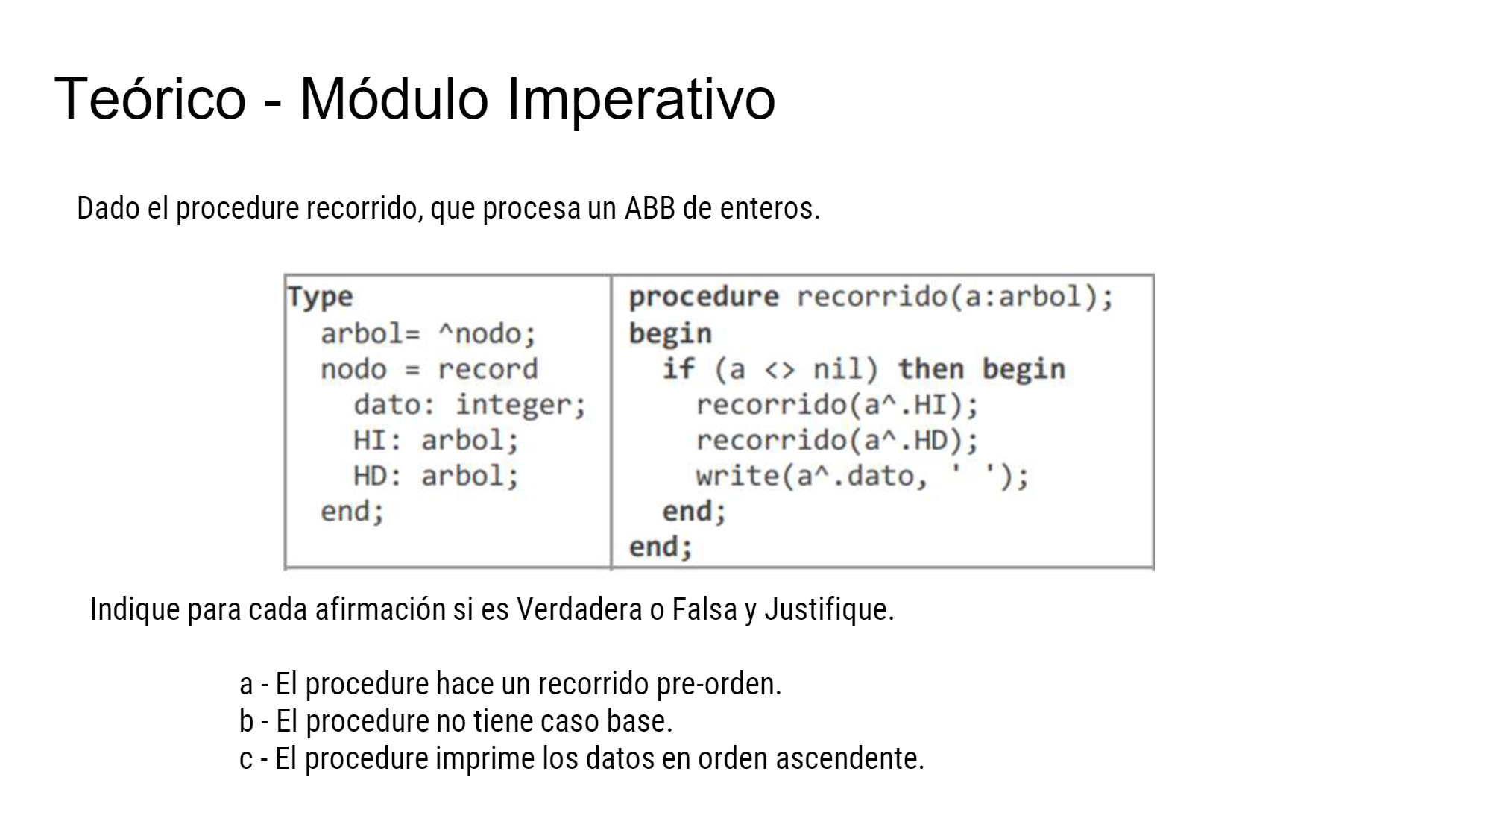

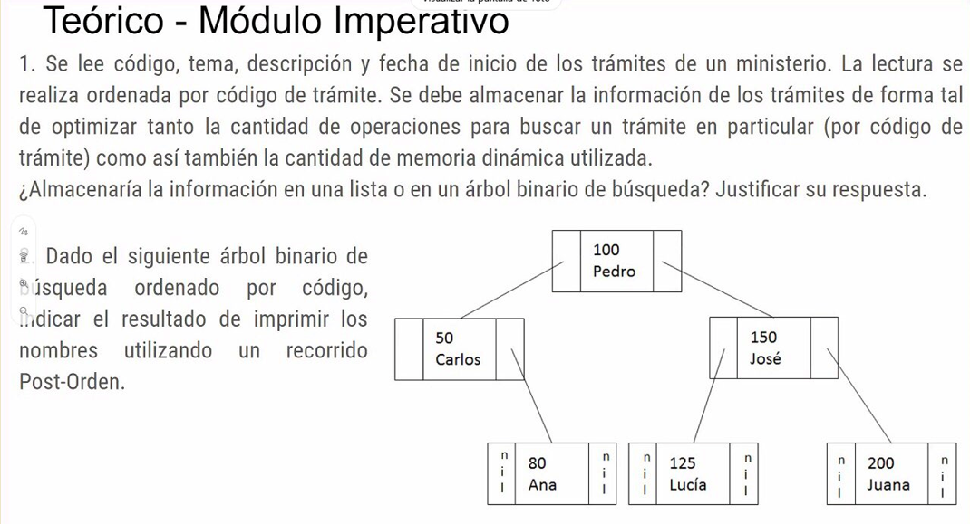

Escribir un enunciado de un problema que su solución pueda plantearse con un algoritmo recursivo con al menos 2 casos base. Implementar la solución. Justificar

Escribir un módulo que permita imprimir el ABB entre dos valores ingresados previamente.

